Problema 1.-

**public** **class** Main {

/\*\***@author** Alexander Humberto Nina Pacajes 5950236LP

* 1. Sea la clase Juego, que representa a diferentes aplicaciones juego

a) Instanciar 2 Objetos Juego de diferente manera

b) Verificar los 2 Objetos se crearon el mismo año

c) Verificar si algún atributo de los objetos son iguales

*/

**public** **static** **void** main(String[] args) {

Juego a=**new** Juego();

Juego b=**new** Juego("kasdhs", "skdhsjd", "dasd", 1999);

a.leer();

a.mostrar();

System.*out*.println("--------------------------\n");

b.mostrar();

System.*out*.println("--------------------------\n");

a.mismoAnio(b);

System.*out*.println("--------------------------\n");

a.verificarAtributos(b);

}

}

**package** Juego;

**import** java.util.Scanner;

**public** **class** Juego {

**private** String nombre;

**private** String categoria;

**private** String version;

**private** **int** anio;

**public** Juego(){

**this**.nombre="null";

**this**.categoria="Teen";

**this**.version="00";

**this**.anio=0000;

}

**public** Juego(String nombre, String categoria, String version, **int** año) {

**super**();

**this**.nombre = nombre;

**this**.categoria = categoria;

**this**.version = version;

**this**.anio = año;

}

**public** **void** leer(){

Scanner lee=**new** Scanner (System.*in*);

System.*out*.println("Introduzca en este orden: nombre, categoria, version, año");

String n=lee.next();

**this**.nombre=n;

String c=lee.next();

**this**.categoria=c;

String v=lee.next();

**this**.version=v;

**int** a=lee.nextInt();

**this**.anio=a;

}

**public** String getNombre() {

**return** nombre;

}

**public** **void** setNombre(String nombre) {

**this**.nombre = nombre;

}

**public** String getCategoria() {

**return** categoria;

}

**public** **void** setCategoria(String categoria) {

**this**.categoria = categoria;

}

**public** String getVersion() {

**return** version;

}

**public** **void** setVersion(String version) {

**this**.version = version;

}

**public** **int** getAnio() {

**return** anio;

}

**public** **void** setAnio(**int** anio) {

**this**.anio = anio;

}

**public** **void** mostrar(){

System.*out*.println("Nombre del Juego: "+**this**.nombre);

System.*out*.println("Categoria del Juego: "+**this**.categoria);

System.*out*.println("Version del Juego: "+**this**.version);

System.*out*.println("Año del Juego: "+**this**.anio);

}

**public** **void** mismoAnio(Juego b){

**if**(**this**.anio==b.getAnio())System.*out*.println("Se hicieron el mismo Año");

**else** System.*out*.println("No se hicieron el mismo Año");

}

**public** **void** verificarAtributos(Juego b){

**if**(**this**.nombre.equalsIgnoreCase(b.getNombre()))System.*out*.println("Tienen el mismo nombre");

**if**(**this**.categoria.equalsIgnoreCase(b.getCategoria()))System.*out*.println("Tienen la misma Categoria");

**if**(**this**.version.equalsIgnoreCase(b.getVersion()))System.*out*.println("Tienen la misma version");

**if**(**this**.anio==b.anio)System.*out*.println("Tienen el

mismo año de Fundacion");

}

}

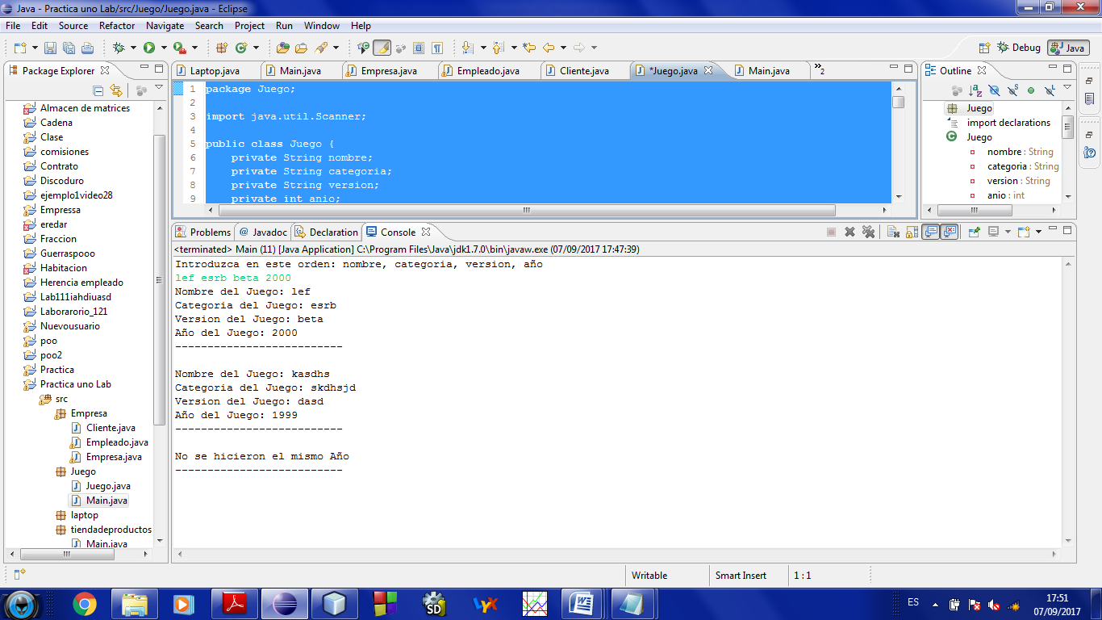Consola:

Problema 2:

**public** **class** Main {

/\*\***@author** Alexander Humberto Nina Pacajes

2. Considerando una tienda de productos, sea la clase Venta, que almacena la información de una venta.

a) Instanciar 3 ventas de diferente manera

b) Calcular el costo total de cada venta

c) Mostrar la Venta con el producto con nombre x

d) Ordenar los productos por orden alfabético

e) Eliminar un producto de nombre X

*/

**public** **static** **void** main(String[] args) {

// **TODO** Auto-generated method stub

Venta a=**new** Venta();

Venta b=**new** Venta(2,"2-May-2017");

Venta c=**new** Venta(3,"4-Jun-2020", 2);

c.leer();

a.calcularPrecioTotal();

b.calcularPrecioTotal();

c.calcularPrecioTotal();

**if**(a.mostrarVenta("agua"))a.mostrar();

**if**(b.mostrarVenta("agua")) b.mostrar();

**if**(c.mostrarVenta("agua")) c.mostrar();

c.ordenarPorNombre();

c.eliminar("agua");

}

}

**import** java.util.Arrays;

**import** java.util.Scanner;

**public** **class** Venta {

**private** **int** nroDeVenta;

**private** String fecha;

**private** **int** nroDeProductos;

**private** String nomProd[]=**new** String[50];

**private** **double** precio[]=**new** **double**[50];

**private** **int**[] cantidad=**new** **int**[50];

**public** Venta(){

nroDeVenta=1;

fecha = "01.05.2018";

nroDeProductos=1;

nomProd=**new** String[**this**.nroDeProductos];

precio=**new** **double**[**this**.nroDeProductos];

nomProd[0]="alala";

cantidad=**new** **int**[**this**.nroDeProductos];

cantidad[0]=2;

}

**public** Venta(**int** nroDeVenta, String fecha){

**this**.nroDeVenta=nroDeVenta;

**this**.fecha=fecha;

nroDeProductos=1;

**this**.nomProd=**new** String[**this**.nroDeProductos];

**this**.precio=**new** **double**[**this**.nroDeProductos];

**this**.nomProd[0]="alala";

**this**.precio[0]=12;

**this**.cantidad=**new** **int**[**this**.nroDeProductos];

**this**.cantidad[0]=2;

}

**public** Venta(**int** nroDeVenta, String fecha, **int** nroDeProductos){

**this**.nroDeVenta=nroDeVenta;

**this**.fecha=fecha;

**this**.nroDeProductos=nroDeProductos;

**this**.nomProd=**new** String[**this**.nroDeProductos];

**this**.precio=**new** **double**[**this**.nroDeProductos];

**this**.nomProd[0]="alala";

**this**.precio[0]=12;

**this**.cantidad=**new** **int**[**this**.nroDeProductos];

**this**.cantidad[0]=2;

}

**public** **int** getNroDeVenta() {

**return** nroDeVenta;

}

**public** **void** setNroDeVenta(**int** nroDeVenta) {

**this**.nroDeVenta = nroDeVenta;

}

**public** String getFecha() {

**return** fecha;

}

**public** **void** setFecha(String fecha) {

**this**.fecha = fecha;

}

**public** **int** getNroDeProductos() {

**return** nroDeProductos;

}

**public** **void** setNroDeProductos(**int** nroDeProductos) {

**this**.nroDeProductos = nroDeProductos;

}

**public** String[] getNomProd() {

**return** nomProd;

}

**public** **void** setNomProd(String[] nomProd) {

**this**.nomProd = nomProd;

}

**public** **double**[] getPrecio() {

**return** precio;

}

**public** **void** setPrecio(**double**[] precio) {

**this**.precio = precio;

}

**public** **int**[] getCantidad() {

**return** cantidad;

}

**public** **void** setCantidad(**int**[] cantidad) {

**this**.cantidad = cantidad;

}

**public** **void** calcularPrecioTotal(){

**int** n=0;

**double** total[]=**new** **double**[**this**.nroDeProductos];

**for** (**int** i = 0; i < **this**.nroDeProductos; i++) {

total[i]=(**this**.precio[i]\***this**.cantidad[i]);

n+=total[i];

}

System.*out*.println("El total de la venta realizada es: "+n);

}

**public** **boolean** mostrarVenta(String nombre){

**boolean** a=**false**;

**for** (**int** i = 0; i < **this**.nroDeProductos; i++) {

**if**(**this**.nomProd[i].equalsIgnoreCase(nombre)){

a=**true**;**break**;

}

}

**return** a;

}

**public** **void** ordenarPorNombre(){

String a[]=**this**.nomProd;

**double** b[]=**new** **double**[**this**.nroDeProductos];

**int** c[]=**new** **int**[**this**.nroDeProductos];

Arrays.*sort*(a);

**int** aux=0;

**while**(aux<**this**.nroDeProductos){

**for** (**int** i = 0; i < **this**.nroDeProductos; i++) {

**if**(a[aux].compareToIgnoreCase((**this**.nomProd[i]))==0){

b[aux]=**this**.precio[i];

c[aux]=**this**.cantidad[i];

aux++;

}

}

**this**.nomProd=a;

**this**.precio=b;

**this**.cantidad=c;

mostrar();

}

}

**public** **void** mostrar(){

System.*out*.println("Venta nº: "+**this**.nroDeVenta+"\nFecha de venta: "+**this**.fecha+"\nNro de Productos vendidos: "+**this**.nroDeProductos);

System.*out*.println("Producto\tPrecio\tCantidad");

**for** (**int** i = 0; i < **this**.nroDeProductos; i++) {

System.*out*.println(**this**.nomProd[i]+"\t"+**this**.precio[i]+"\t"+**this**.cantidad[i]);

}

}

**public** **boolean** existeProd(String nombre){

**boolean** a=**false**;

**for** (**int** i = 0; i < **this**.nroDeProductos; i++) {

**if**(**this**.nomProd[i].equalsIgnoreCase(nombre))a=**true**;

}

**return** a;

}

**public** **void** eliminar(String nombre){

**if**(existeProd(nombre)){

**for** (**int** i = 0; i < **this**.nroDeProductos; i++) {

**if**(**this**.nomProd[i].equalsIgnoreCase(nombre)){

**this**.nomProd[i]=" ";

**this**.precio[i]=0;

**this**.cantidad[i]=0;

mostrar();

}

}

}**else** System.*out*.println("Este producto no existe");

}

**public** **void** leer() {

Scanner lee=**new** Scanner(System.*in*);

System.*out*.println("Escribe en el siguiente orden :\nProducto\tPrecio\tCantidad");

**for** (**int** i = 0; i < **this**.nroDeProductos; i++) {

String a=lee.next();

**double** b=lee.nextDouble();

**int** c=lee.nextInt();

**this**.nomProd[i]=a;

**this**.precio[i]=b;

**this**.cantidad[i]=c;

}

Consola

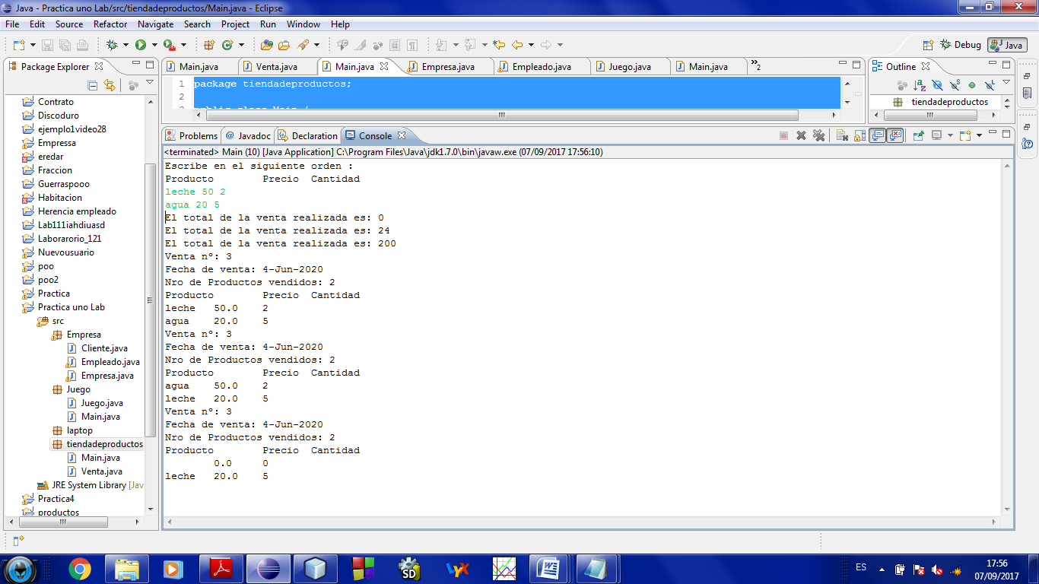

Problema 3:

**package** Empresa;

**public** **class** Main {

/\*\***@author** Alexander Humberto Nina Pacajes

* Una empresa de desarrollo de software desea organizar la información de su organización, por lo que decide contratarte. La empresa tiene: nombre, dirección, teléfono, empleados (idEmpleado, nombre, cargo, sueldo) y clientes (idCliente, nombre, ci). El software tendrá la capacidad de almacenar a 50 empleados y 200 clientes, además de realizar las tareas que se mencionan a continuación.

a. Crear el diagrama de clases con los atributos necesarios

b. Ordenar los empleados por sueldo.

c. Ordenar los clientes por nombre.

d. Incrementar el salario de un empleado. Se le indicará el idEmpleado y el monto que será incrementado.

e. Ascender de cargo a un empleado. Se le indicará el idEmpleado, nuevo cargo y sueldo que tendrá

*/

**public** **static** **void** main(String[] args) {

// **TODO** Auto-generated method stub

Empresa e=**new** Empresa("Camino Real", "Zona Sur nº 200", 456786, 2, 3);

e.incrementarSalario(1, 2000);

e.ascenderDeCargo(2, "Presidente", 999999);

e.mostrar();

}

}

**package** Empresa;

**import** java.util.Scanner;

**public** **class** Empleado {

**private** **int** idEmpleado;

**private** String nombre;

**private** String cargo;

**private** **double** sueldo;

**public** Empleado(**int** idEmpleado, String nombre, String cargo, **double** sueldo) {

**this**.idEmpleado = idEmpleado;

**this**.nombre = nombre;

**this**.cargo = cargo;

**this**.sueldo = sueldo;

}

**public** **int** getIdEmpleado() {

**return** idEmpleado;

}

**public** **void** setIdEmpleado(**int** idEmpleado) {

**this**.idEmpleado = idEmpleado;

}

**public** String getNombre() {

**return** nombre;

}

**public** **void** setNombre(String nombre) {

**this**.nombre = nombre;

}

**public** String getCargo() {

**return** cargo;

}

**public** **void** setCargo(String cargo) {

**this**.cargo = cargo;

}

**public** **double** getSueldo() {

**return** sueldo;

}

**public** **void** setSueldo(**double** sueldo) {

**this**.sueldo = sueldo;

}

**package** Empresa;

**public** **class** Cliente {

**private** **int** idCliente;

**private** String nombre;

**private** **int** ci;

**public** Cliente(**int** idCliente, String nombre, **int** ci) {

**this**.idCliente = idCliente;

**this**.nombre = nombre;

**this**.ci = ci;

}

}

**package** Empresa;

**import** java.util.Arrays;

**import** java.util.Scanner;

**public** **class** Empresa {

**private** String nombre;

**private** String direccion;

**private** **float** telefono;

**private** **int** nroEmpleados;

**private** **int** nroClientes;

**private** Empleado[]Empleados=**new** Empleado[50];

**private** Cliente[]Clientes=**new** Cliente[200];

**public** Empresa(String nombre, String direccion, **float** telefono,

**int** nroEmpleados, **int** nroClientes) {

**this**.nombre = nombre;

**this**.direccion = direccion;

**this**.telefono = telefono;

**this**.nroEmpleados = nroEmpleados;

**this**.nroClientes = nroClientes;

**this**.Empleados=**new** Empleado[**this**.nroEmpleados];

Scanner lee=**new** Scanner(System.*in*);

System.*out*.println("Introduzca los datos necesarios de sus empleados en el siguiente orden");

System.*out*.println("id del Empleado\tNombre\tCargo\tSueldo");

**for** (**int** i = 0; i < **this**.nroEmpleados; i++) {

**int** id=lee.nextInt();

String nom=lee.next();

String cargo=lee.next();

**double** sueldo=lee.nextDouble();

Empleados[i]=**new** Empleado(id, nom, cargo, sueldo);

}

**this**.Clientes=**new** Cliente[**this**.nroClientes];

System.*out*.println("Introduzca los datos necesarios de sus clientes en el orden:");

System.*out*.println("id del Clinte\tNombre\tCedula");

**for** (**int** i = 0; i < **this**.nroClientes; i++) {

**int** id=lee.nextInt();

String nombC=lee.next();

**int** ci=lee.nextInt();

Clientes[i]=**new** Cliente(id, nombC, ci);

}

}

**public** **void** ordenarPorElSuledo(){

Empleado[] a=Empleados;

**for** (**int** i = 0; i < a.length; i++) {

**for** (**int** j = 0; j < a.length; j++) {

}

}

}

**public** **int** buscarEmpleado(**int** id){

**int** a=0;

**for** (**int** i = 0; i < **this**.nroEmpleados; i++) {

**if**(Empleados[i].getIdEmpleado()==id) a=i;

}

**return** a;

}

**public** **void** incrementarSalario(**int** id, **double** monto){

**double** a=Empleados[buscarEmpleado(id)].getSueldo()+monto;

Empleados[buscarEmpleado(id)].setSueldo(a);

}

**public** **void** ascenderDeCargo(**int** id, String cargo, **double** sueldo){

**int** a=buscarEmpleado(id);

Empleados[a].setCargo(cargo);

Empleados[a].setSueldo(sueldo);

}

**public** **void** mostrar(){

System.*out*.println("Nombre: "+**this**.nombre+"\nDireccion: "+**this**.direccion+"\telefono: "+**this**.telefono+"\nNumero de Empleados: "+**this**.nroEmpleados+"\nNumero de Clientes: "+**this**.nroClientes);

System.*out*.println("id del Empleado\tNombre\tCargo\tSueldo");

**for** (**int** i = 0; i < **this**.nroEmpleados; i++) {

System.*out*.println(Empleados[i].getIdEmpleado()+"\t"+Empleados[i].getNombre()+"\t"+Empleados[i].getCargo()+"\t"+Empleados[i].getSueldo());

}

System.*out*.println("id del Clinte\tNombre\tCedula");

**for** (**int** i = 0; i < **this**.nroClientes; i++) {

System.*out*.println(Clientes[i].getIdCliente()+"\t"+Clientes[i].getNombre()+"\t"+Clientes[i].getCi());

}

}

}

Consola :

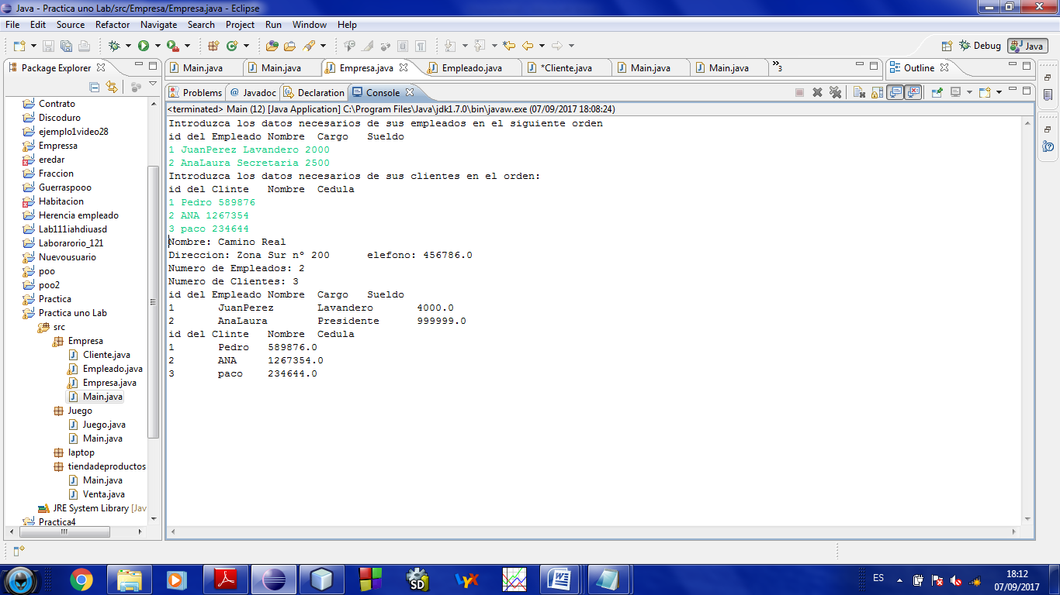

Problema 4:

**package** laptop;

**public** **class** Main {

/**

* realizar los siguientes incisos:

a. Crear 2 constructores, uno por defecto y un segundo con parámetros de entrada además instanciar 2 laptops

b. Comparar si 2 laptops tienen la misma marca

c. Mostrar las Características de la laptop con mayor procesador entre las 2 laptops

*/

**public** **static** **void** main(String[] args) {

// **TODO** Auto-generated method stub

Laptop l1=**new** Laptop();

Laptop l2=**new** Laptop("Sony", "e100", "16gb", "1Tb", 7000);

l1.setMarca("sony");

l1.setProcesador(7700);

l1.comparandoLaptops(l2);

l1.masProcesador(l2);

}

}

**package** laptop;

**public** **class** Laptop {

**private** String marca;

**private** String modelo;

**private** String ram;

**private** String discoDuro;

**private** **int** procesador;

**public** Laptop(){

marca="Samsung";

modelo="neo";

ram="5 gb";

discoDuro="1000 gb";

procesador=7700;//hq hu uq

}

**public** Laptop(String marca, String modelo, String ram, String discoDuro,

**int** procesador) {

**this**.marca = marca;

**this**.modelo = modelo;

**this**.ram = ram;

**this**.discoDuro = discoDuro;

**this**.procesador = procesador;

}

**public** **void** comparandoLaptops(Laptop a){

**if**(**this**.marca.equalsIgnoreCase(a.marca))

System.*out*.println("Las laptops comparadas tienen la misma marca");

**else** System.*out*.println("No tienen la misma marca");

}

**public** **void** mostrar(){

System.*out*.println("Marca: "+**this**.marca+"\nModelo: "+**this**.modelo+"\nRam: "+**this**.ram+"\nDisco Duro de: "+**this**.discoDuro+"\nProcesador: "+**this**.procesador+" de frecuecia");

}

**public** **void** masProcesador(Laptop b){

**if**(**this**.procesador>b.procesador) mostrar();

**else** b.mostrar();

}

**public** String getMarca() {

**return** marca;

}

**public** **void** setMarca(String marca) {

**this**.marca = marca;

}

**public** String getModelo() {

**return** modelo;

}

**public** **void** setModelo(String modelo) {

**this**.modelo = modelo;

}

**public** String getRam() {

**return** ram;

}

**public** **void** setRam(String ram) {

**this**.ram = ram;

}

**public** String getDiscoDuro() {

**return** discoDuro;

}

**public** **void** setDiscoDuro(String discoDuro) {

**this**.discoDuro = discoDuro;

}

**public** **int** getProcesador() {

**return** procesador;

}

**public** **void** setProcesador(**int** procesador) {

**this**.procesador = procesador;

}

}

Consola:

